**EK-5a:** Staj Raporu Kapak Sayfası

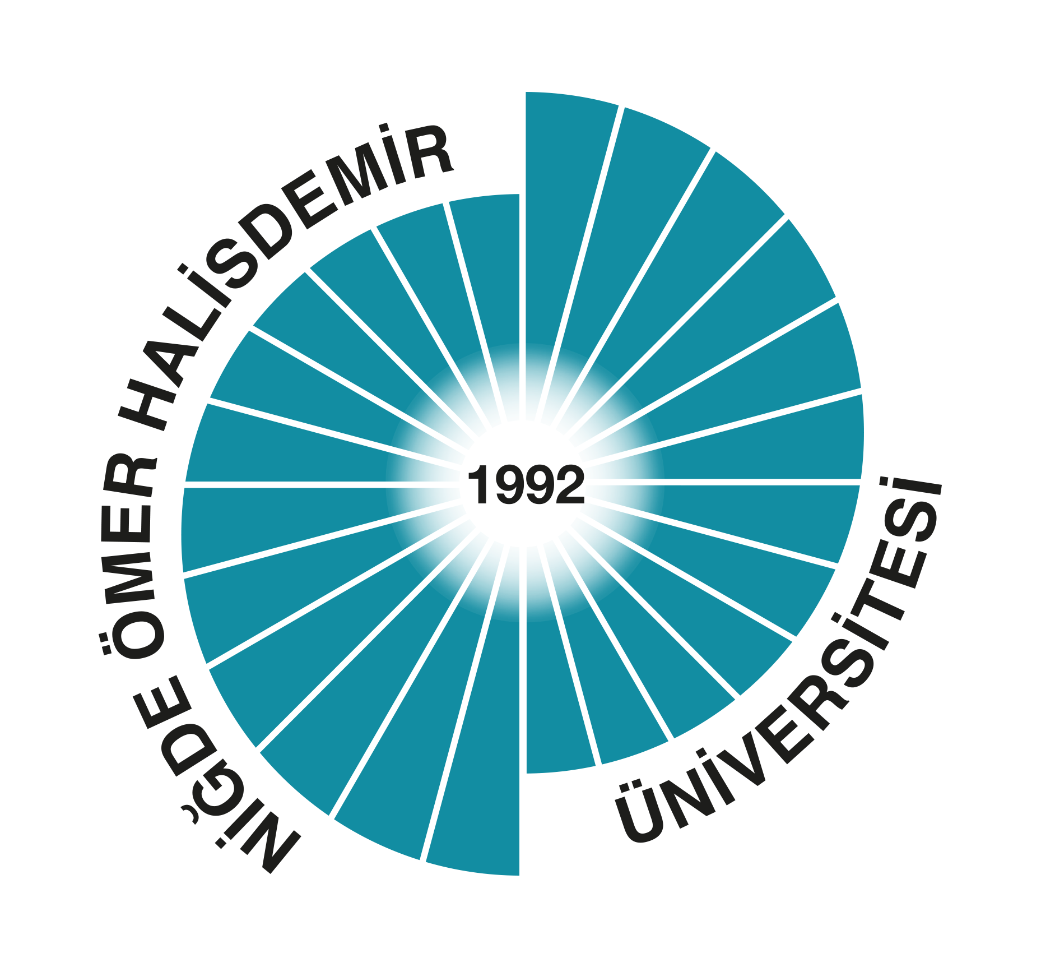

**T.C.**

**NİĞDE ÖMER HALİSDEMİR ÜNİVERSİTESİ**

**İKTİSADİ VE İDARİ BİLİMLER FAKÜLTESİ**

**İŞLETME BÖLÜMÜ**

(Times New Roman, Kalın, 18 Font)

**Staj Raporu**

(Times New Roman, Kalın, 22 Font)

**Öğrencinin**

**Adı ve Soyadı :**

**Numarası :**

**NİĞDE**